



**BİLGİSAYAR MÜHENDİSLİĞİ BÖLÜMÜ**

**Genç Bireylerin Zararlı Alışkanlıklar Hakkında Farkındalığını Artırmaya Yönelik Etkileşimli Oyun Geliştirme**

**BİTİRME PROJESİ**

**ARA RAPOR-2**

Bilgisayar Mühendisliği Bölümü

**GELİŞTİRENLER**

Emre Okçelen

Mehmet Umut Koç

Hasan Can Bağ

**DANIŞMAN**

Doç. Dr. Buket Doğan

Arş. Gör. Abdullah Bal

İSTANBUL, 2025

**MARMARA ÜNİVERSİTESİ**

**TEKNOLOJİ FAKÜLTESİ**

**BİLGİSAYAR MÜHENDİSLİĞİ BÖLÜMÜ**

Marmara Üniversitesi Teknoloji Fakültesi Bilgisayar Mühendisliği Öğrencileri …………………………….. tarafından “**Genç Bireylerin Zararlı Alışkanlıklar Hakkında Farkındalığını Artırmaya Yönelik Etkileşimli Oyun Geliştirme**” başlıklı proje çalışması, ..../…./…. tarihinde savunulmuş ve jüri üyeleri tarafından başarılı bulunmuştur.

**Jüri Üyeleri**

| Dr. Öğr. Üyesi Buket Doğan  Marmara Üniversitesi | **(Danışman)** | (İMZA)………….. |
| --- | --- | --- |
| Prof. Dr. …………………….  Marmara Üniversitesi | (Üye) | (İMZA)………….. |
| Prof. Dr. …………………….  Marmara Üniversitesi | (Üye) | (İMZA)………….. |
|  |  |  |
|  |  |  |
|  |  |  |
|  |  |  |

**ÖNSÖZ**

Proje çalışmamız süresince karşılaştığım bütün problemlerde, sabırla yardım ve bilgilerini esirgemeyen, tüm desteğini sonuna kadar yanımda hissettiğim değerli hocalarım, sayın Doç. Dr. Buket Doğan’ a ve sayın Arş. Gör. Abdullah Baş’ a en içten teşekkürlerimi sunarım.

**İÇİNDEKİLER**

**1.** **GİRİŞ 12**

**1.1.** **Proje Çalışmasının Amacı ve Önemi** **12**

**1.2. Oyun Mekaniği ve İşleyişi****13**

**2.** **LİTERATÜR TARAMASI** **13**

**2.1. Zararlı Alışkanlıkların Etkileri** **14**

**2.2. Etkileşimli Oyunlar ve Farkındalık** **14**

**2.3. Veri Güvenliği ve Anonimleştirme** **14**

**2.4. Oyun Motoru ve Grafik Optimizasyon** **14**

**2.5. Oyun İçinde Kullanılacak Bilgilendirme İçeriği** **15**

**3****.** **OYUN TASARIMI 16**

**3****.1.** **Anlatı Yapısı 16**

**3****.2.** **Seviye ve Mekansal Tasarım (Level and Spatial Design ) 16**

**4****.** **OYUN GELİŞTİRME VE TEKNOLOJİ ENTEGRASYONU 17**

**4****.1.** **Donanım Gereksinimleri 18**

**4****.2.** **Input ve VR Kütüphanelerinin Entegrasyonu 18**

**4****.3.** **Optimizasyon Planlaması** **19**

**4.3.1. Model ve Doku(Texture) Optimizasyonu** **20**

**4.3.2. Mesh Renderer Optimizasyonu** **20**

**4.3.3. Yazılımsal Optimizasyon** **20**

**4.3.4. Statik Nesne Yöntemi ve Batching** **20**

**4.3.5. GPU Instancing ile Draw Call Optimizasyonu** **21**

**4****.4.** **Yazılım Geliştirmeleri** **22**

**4.4.1. Modülerlik İçin Event Manager ve Event Sistemi** **22**

**5****.** **DOKÜMANTASYON ve OYUNCU BİLGİLENDİRİLMESİ 23**

**5****.1.** **Onam Formu 23**

**5****.2.** **Oyun Tasarımı Dokümanı(GDD) 25**

**6****.** **GERÇEKLEŞTİRİLEN GELİŞMELER VE GELECEK PLANLAMASI 25**

**6****.1.** **Gerçekleştirilen Gelişmeler 25**

**6.1.1. Anlatı Yapısı** **26**

**6.1.2. Seviye ve Oyun Tasarım Çerçevesi** **26**

**6.1.2.1 Oyun Çerçevesinin Tasarlanması** **26**

**6.1.2.2 Sinematik Siyah Ekran, Yükleme Ekranı**

**ve Anlatıcı Kullanımı****28**

**6.1.2.3 Kullanıcı Arayüzü Tasarımı** **29**

**6.1.3. Kullanılan Teknolojiler ve Yazılım Bileşenleri** **30**

**6.1.3.1 Görev Yönetim Sistemi** **30**

**6.1.3.2 Oyuncu Kontrol Sistemi** **31**

**6.1.3.3 Yapılacaklar Listesi (To Do List Manager)** **31**

**6.1.3.4 Arayüz Yönetimi (UI Manager)** **32**

**6.1.3.5 Kalite Optimizasyonu (Quality Optimizer)** **33**

**6.1.3.6 Etkileşimli Nesne Kontrolü** **34**

**6.1.3.7 ChatBot Entegrasyonu ile NPC Diyalog Sistemi** **34**

**6.2 Geleceğe Yönelik Planlama****34**

**7****.** **SONUÇLAR 35**

**8. KAYNAKLAR 36**

**ÖZET**

**SANAL GERÇEKLİK İLE BAĞIMLILIK FARKINDALIĞI: ETKİLEŞİMLİ BİR OYUN DENEYİMİ**

Bu çalışmayla genç bireylerin sigara, alkol, uyuşturucu, sosyal medya ve teknoloji bağımlılığı gibi zararlı alışkanlıkların fiziksel, psikolojik ve sosyal etkilerini anlamalarına yardımcı olmayı amaçlayan etkileşimli bir oyun geliştirmek hedeflenmektedir. Oyun, oyuncuları bilinçli kararlar almaya teşvik ederek, bu zararlı alışkanlıkların bireylerin sağlık, yaşam kalitesi ve sosyal ilişkileri üzerindeki zararlarını görmelerini sağlayacaktır. Oyunun içinde bağımlılıkla mücadele eden karakterlerin yaşadıkları zorluklarla yüzleşecek olan oyuncular, bağımlılığın ciddiyetini ve zararlı etkilerini öğreneceklerdir. Oyun sadece bilgilendirmeyle kalmayıp aynı zamanda oyuncuları duygusal ve zihinsel olarak etkileyecek bir yapıya sahip olacaktır. Oyunun tasarımı, oyuncuların yaşadığı bağımlılıklar yüzünden doğru kararlar almalarını engelleyen bir yapıya sahip olacaktır. Bu tasarım, oyuncuların zorluklar ve trajediler ile yüzleşmesini sağlarken, aynı zamanda oyunculara bu sorunların ciddiyetini anlamaları konusunda bir farkındalık kazandıracaktır. Bağımlılıkların karar vermede ne denli etkili ve yönlendirici olduğu deneyimlenecektir.

Oyun, Sanal Gerçeklik (VR) teknolojisi ile entegre edilerek, oyunculara daha etkili ve gerçekçi bir deneyim sunulacaktır. VR teknolojisinin etkisiyle oyuncuların bağımlılık temalı durumlara yönelik farkındalığı artacaktır. Unity oyun motoru kullanılarak geliştirilen oyun, yüksek performans sağlamak amacıyla orta düzeyde poligonlu (mid-poly) grafiklerle optimize edilecektir. Bu sayede, görsel ve işitsel tasarımlar oyuncu deneyimini destekleyecek bir düzeyde olacaktır.

Veri güvenliği bu projede önemli bir yer tutmaktadır. Oyuncuların kişisel verilerinin korunması için şifreleme ve anonimleştirme yöntemleri kullanılacaktır. Kimlik doğrulama işlemleri "karma (hashed) kimlikler" kullanılarak anonimleştirilecektir. Böylece, oyuncuların kimlikleri korunacak ve verilerin güvenliği sağlanacaktır. Ayrıca, oyunculardan toplanacak veriler hakkında açık izinler alınacak ve veri kullanımına dair şeffaflık sağlanacaktır. Oyuncuların oyun içeriği ve olası psikolojik etkiler hakkında bilgilendirileceği bir onam formu sunulacaktır.

Bu çalışma, genç bireylerin zararlı alışkanlıklar hakkında farkındalık kazanmalarını ve sağlıklı yaşam seçimleri yapmalarını teşvik etmeyi amaçlamaktadır. Eğitimsel içerikler, gençlerin sağlıklı yaşam seçimleri yapmalarını destekleyecek ve bağımlılıkla mücadelede farkındalık oluşturacaktır. Oyuncular bağımlılıkla ilgili bilgi edinirken, aynı zamanda oyun içindeki güvenlik önlemleri ve veri gizliliği konularında da bilinçlendirilecektir. Sonuç olarak bu proje yalnızca eğitici bir oyun olmakla kalmayıp oyuncuları daha sağlıklı bir yaşam sürmeye teşvik eden ve aynı zamanda onları kişisel verilerini koruma konusunda bilgilendiren bir platform olarak hizmet edecektir.

**Anahtar Kelimeler:** Unity, Sanal Gerçeklik (VR), Veri Anonimleştirme, Hashing, Bağımlılıkla Mücadele

**Haziran, 2024 Öğrenciler**

**ABSTRACT**

**VIRTUAL REALITY FOR ADDICTION AWARENESS: AN INTERACTIVE GAME EXPERIENCE**

This work aims to develop an interactive game that aims to help young people understand the physical, psychological and social effects of harmful habits such as smoking, alcohol, drugs, social media and technology addiction. By encouraging players to make informed decisions, the game will enable them to recognise the damaging effects of these harmful habits on individuals' health, quality of life and social relationships. Players will face the challenges faced by characters struggling with addiction and learn about the seriousness and harmful effects of addiction. The game will not only provide information, but will also have a structure that will affect the players emotionally and mentally. The design of the game will have a structure that prevents players from making the right decisions due to their addictions. This design will allow the players to face difficulties and tragedies, while at the same time giving them an awareness of the seriousness of these problems. It will be experienced how effective and guiding addictions are in decision-making.

By integrating the game with Virtual Reality (VR) technology, a more effective and realistic experience will be offered to the players. With the effect of VR technology, players' awareness of addiction-themed situations will increase. The game, developed using the Unity game engine, will be optimised with mid-poly graphics to provide high performance. In this way, visual and audio designs will be at a level to support the player experience.

Data security plays an important role in this project. Encryption and anonymisation methods will be used to protect players' personal data. Authentication processes will be anonymised using ‘hashed identities’. Thus, the identities of the players will be protected and the security of the data will be ensured. In addition, explicit consent will be obtained from players about the data to be collected and transparency will be ensured regarding data usage. A consent form will be provided in which players will be informed about the game content and possible psychological effects.

This work aims to raise awareness of young people about harmful habits and encourage them to make healthy life choices. The educational content will support young people to make healthy life choices and raise awareness in the fight against addiction. While players will learn about addiction, they will also be made aware of security measures and data privacy within the game. As a result, this project will serve not only as an educational game, but also as a platform that encourages players to lead a healthier life and at the same time informs them about protecting their personal data.

**Keywords:** Unity, Virtual Reality (VR), Data Anonymization, Hashing, Addiction Prevention

**June, 2024 Students**

**KISALTMALAR**

| **VR** | Virtual Reality (Sanal Gerçeklik) |
| --- | --- |
| **GPU** | Graphics Processing Unit (Grafik İşlem Birimi) |
| **CPU** | Central Processing Unit (Merkezi İşlem Birimi) |
| **SDK** | Software Development Kit (Yazılım Geliştirme Kiti) |
| **GDD** | Game Design Document (Oyun Tasarım Dokümanı) |
| **GDPR** | General Data Protection Regulation (Genel Veri Koruma Yönetmeliği) |
| **KVKK** | Kişisel Verileri Koruma Kanunu |
| **AES** | Advanced Encryption Standard (Gelişmiş Şifreleme Standardı) |
| **FPS** | Frames Per Second (Saniyedeki Çerçeve Sayısı) |
| **UI** | User Interface (Kullanıcı Arayüzü) |
| **NPC** | Non-Player Character (Oyuncu Dışı Karakter) |
| **JSON** | JavaScript Object Notation |

**ŞEKİL LİSTESİ**

**Şekil 3.2.1** Oyun Kurgusunda Kullanılacak İlk Sahne14 **Şekil 4.2** VR kütüphanesinin sağladığı panel sayfası 16

**Şekil 4.3.4** Unity 6 üzerinde kontrollerin sağlandığı istatistik paneli sonuçlar18

**Şekil 4.3.5** Unity 6 üzerinde sahnede bulunan objelerde “GPU Instancing” ayarının bulunduğu kısım19

**Şekil 4.4.1** Geliştirilen “Event” Sistemi Kodu19

**Şekil 6.1.2.1** Geliştirilen Sahnelerin Görselleri24

**Şekil 6.1.2.2.1** Siyah Ekran Kullanım Örneği25

**Şekil 6.1.2.2.2** Yükleme Ekranı Kullanım Örneği26

**Şekil 6.1.2.3** Kullanıcı Arayüzü Görseli26

**Şekil 6.1.3.1** Görev Yönetim Kod Dizimi27

**Şekil 6.1.3.2** Oyuncu Hareket Sisteminin Sürekli Çalışan Metotları28

**Şekil 6.1.3.3** Yapılacaklar Listesi Dosyasının “İnspector” Üzerinden

Kontrolü ve Parametre Atama Sayfası29

**Şekil 6.1.3.4** Arayüz Dosyasının “İnspector” Üzerinden

Kontrolü ve Parametre Atama Sayfası30

**Şekil 6.1.3.5** “Quality Optimizer” ile Görüntü Ayarlarının Değiştirilmesi30

**Şekil 6.1.3.7** Konsol Üzerinden “ChatBot” Entegrasyonunun Kontrolü31

**TABLO LİSTESİ**

**Tablo 4.0** Oyun İçin Kullanılan Teknolojiler  14

**Tablo 4.1** Oyun İçin Kullanılabilecek VR Seçenekleri 15

**Tablo 6.1.2.1** Geliştirilen Sahnelerin Görselleri 24

1. **GİRİŞ**

Günümüzde sigara, alkol, uyuşturucu, sosyal medya ve teknoloji bağımlılığı gibi zararlı alışkanlıklar, bireylerin hem fiziksel hem de psikolojik sağlıkları üzerinde olumsuz etkiler yaratmaktadır. Bunun yanı sıra, bu tür bağımlılıklar sosyal ilişkilerde kopmalara, akademik ve profesyonel hayatta başarısızlıklara, bireysel motivasyon kaybına ve genel yaşam kalitesinde ciddi düşüşlere yol açabilmektedir.

Bu proje kapsamında, bağımlılıkların bireyler üzerindeki olası etkilerini daha iyi kavramalarına yardımcı olacak bir oyun geliştirilmiştir. Oyuncular, farklı senaryolar içinde kendilerini gerçek hayatla benzer durumlar içerisinde bulacak ve bağımlılıkla ilgili bilinçli kararlar almaya yönlendirilecektir. Gerçeklik hissini en üst seviyeye çıkarmak adına, geleneksel oyun platformlarından daha güçlü bir deneyim sunan sanal gerçeklik (VR) teknolojisi kullanılacaktır. Bu sayede oyuncular, bağımlılıkların sonuçlarını daha derinden hissederek süreci içselleştirme fırsatı bulacaktır.

Günümüzde VR teknolojileri, yalnızca görsel ve işitsel deneyim sunmanın ötesine geçerek fiziksel etkileşimler ve sosyal dinamiklerle zenginleştirilmektedir. VR kontrolcüleri ve gözlükleriyle gerçek dünya dinamiklerine uygun etkileşimler sağlanırken, duygusal geri bildirim mekanikleri sayesinde oyuncuların hisleri de oyun deneyimine entegre edilmektedir. Bu sayede, kullanıcıya hem gerçekçi hem de duygusal açıdan derinleştirilmiş bir sanal dünya sunulmaktadır.

Genel olarak, bu proje eğlenceli ve öğretici bir ortam sunarak bağımlılıklarla mücadelede farkındalığı artırmayı, gençleri bilinçlendirmeyi ve onların daha sağlıklı yaşam seçimleri yapmalarına katkı sağlamayı amaçlamaktadır.

* 1. **Proje Çalışmasının Amacı ve Önemi**

Bu proje, genç bireylerin zararlı alışkanlıkların olumsuz etkilerini derinlemesine anlamalarını ve bu etkilerle yüzleşmelerini sağlamak amacıyla geliştirilmiştir. Oyun, oyunculara sigara, alkol, uyuşturucu, sosyal medya ve teknoloji bağımlılığı gibi yaygın zararlı alışkanlıkların sağlık üzerindeki somatik, psikolojik ve sosyal sonuçlarını somut bir şekilde göstererek, bilinçli kararlar almalarına olanak tanıyacaktır. Bu bağlamda, proje, sadece bu alışkanlıkların kısa vadeli etkilerini değil, aynı zamanda uzun vadede bireylerin yaşam kalitesine, sosyal ilişkilerine ve toplumsal uyumlarına olan kalıcı zararlarını da oyunculara canlandırmayı amaçlamaktadır. Oyun tasarımı, gençlerin bu alışkanlıkların derinlemesine farkına varmalarını sağlayacak şekilde, bağımlılıkla mücadele eden karakterler üzerinden çeşitli senaryolar sunacak ve oyunculara bu senaryolarda karşılaştıkları zorluklarla başa çıkma fırsatı verecektir. Bu sayede, proje, yalnızca eğlenceli bir oyun deneyimi sunmakla kalmayıp, aynı zamanda oyuncuların yaşamlarına dair önemli farkındalıklar geliştirmelerini ve toplumsal sorumluluk bilinci kazanmalarını hedeflemektedir. Oyun, gençlerin bu tür alışkanlıkların hayatlarını nasıl şekillendirdiği ve gelecekteki potansiyellerini nasıl sınırladığı konusunda derin bir anlayışa sahip olmalarını sağlayarak, onlara sağlıklı yaşam tarzlarını benimseme yönünde bir yol gösterici olacaktır.

**1.2.** **Oyun Mekaniği ve İşleyişi**

Oyun, ana karakterin bakış açısından oynanmaktadır ve gündelik hayatta karşılaşılabilecek mekânlarda geçmektedir. Her bölümde, belirli bir bağımlılığın etkisi altında yaşanan deneyimler oyuncuya aktarılmaktadır. Oyuncu, çevresindeki nesneler ve insanlarla etkileşime geçebilir, böylece bağımlılığın günlük yaşamdaki yansımalarını daha yakından hissedebilir. Ayrıca, her bölümde bağımlılığın etkilerini daha iyi anlatmak için küçük interaktif oyunlar yer alacaktır. Her bölüm, kendi içinde özgün bir hikâye barındırmaktadır.

1. **LİTERATÜR TARAMASI**

Bu bölümde, zararlı alışkanlıkların bireyler üzerindeki etkileri, etkileşimli oyunların farkındalık yaratma potansiyeli, veri güvenliği ve anonimleştirme teknikleri, oyun motoru ve grafik optimizasyonu konularındaki literatür incelenmiştir. Literatür taraması, bu çalışma kapsamında geliştirilecek interaktif oyun projesine yönelik temel teorik çerçeveyi sunmayı amaçlamaktadır. Araştırmalar, oyunların, özellikle sanal gerçeklik (VR) teknolojileri kullanılarak, bireylerin zararlı alışkanlıklar hakkında farkındalık kazanmalarına nasıl yardımcı olabileceğini ve oyun motoru ile grafik optimizasyonunun kullanıcı deneyimini nasıl iyileştirdiğini göstermektedir.

**2.1. Zararlı Alışkanlıkların Etkileri**

Zararlı alışkanlıklar, bireylerin fiziksel, psikolojik ve sosyal sağlığını olumsuz etkileyen davranışlardır. Örneğin, sigara bağımlılığı, dünya genelinde her yıl yaklaşık 7 milyon ölüme neden olur [1]. Alkol bağımlılığı ise, 5.1% oranında küresel hastalık yüküne katkıda bulunur [2]. Uyuşturucu bağımlılığı, 0.5% ile 1% arasında bir oranla küresel ölümlere yol açtığı gözlemlenmiştir [3].

**2.2. Etkileşimli Oyunlar ve Farkındalık**

Etkileşimli oyunlar, bireylerin davranışlarını değiştirmek ve farkındalık yaratmak için etkili bir araç olarak kabul edilir. Örneğin, bir çalışmada, 60%'dan fazla katılımcı, oyun oynadıktan sonra sigara kullanımını azalttığını bildirmiştir [4]. Sanal Gerçeklik (VR) teknolojisi, oyuncuların daha gerçekçi ve etkileyici bir deneyim yaşamasını sağlayarak, bağımlılık farkındalığını artırmada özellikle etkili olabilir. Bir VR tabanlı bağımlılık eğitim programında, 80%'e yakın katılımcı, bağımlılıkla ilgili daha fazla bilgi sahibi olduğunu belirtmiştir [5].

**2.3. Veri Güvenliği ve Anonimleştirme**

Oyunlar, oyuncuların kişisel verilerini toplarken, veri güvenliği ve anonimleştirme önlemlerinin alınması önemlidir. Karma (hashed) kimlikler ve güçlü şifreleme algoritmaları, oyuncuların gizliliğini korurken, veri güvenliğini sağlar. Örneğin, AES-256 şifreleme algoritması, yüksek güvenlik seviyesi sunar ve 99.9%'a yakın veri koruma sağlar [6].

**2.4. Oyun Motoru ve Grafik Optimizasyonu**

Unity oyun motoru, yüksek performanslı ve görsel olarak zengin oyunlar geliştirmek için sıklıkla tercih edilir. Mid-poly grafikler ve dinamik ışıklandırma sistemleri, görsel kaliteyi artırırken, donanım gereksinimlerini dengeler. Örneğin, Unity'nin HDRP teknolojisi, 30% daha yüksek performans sağlar [7].

**2.5. Oyun İçinde Kullanılacak Bilgilendirme İçeriği**

Geliştirilen oyunun eğitsel yönünü desteklemek amacıyla, bilimsel temelli bilgilendirme içerikleri sahne içi etkileşimli öğeler aracılığıyla oyunculara sunulacaktır. Bu içerikler, bağımlılık türlerine özgü olarak hazırlanmış ve uluslararası literatüre dayandırılmıştır. Özellikle alkol bağımlılığına dair aşağıdaki bilimsel bulgulara dayanan metinler oyun içinde kullanılmak üzere yapılandırılmıştır:

* Alkol kullanımı sağlıkla karmaşık bir ilişkiye sahiptir ve yaşam boyunca önemli ölçüde sağlık sorununa neden olur. [8]
* Dünya Sağlık Örgütü’ne (DSÖ) göre, zararlı alkol kullanımı 200'den fazla hastalığın nedenidir; bunlar arasında zihinsel ve davranışsal bozukluklar, diğer bulaşıcı olmayan hastalıklar ve yaralanmalar yer almaktadır. [9]
* Aşırı alkol tüketimi yaşamın erken dönemlerinde ölüme ve sakatlığa yol açar. [8]
* Küresel Hastalık Yükü Projesi’nin bulgularına göre, 15–49 yaş arası nüfusta alkol, 2016 yılında ölümlerin başlıca risk faktörü olmuştur. Bu yaş grubunda alkol, kadınlarda %3,8, erkeklerde ise %12,2 oranında ölümlere neden olmuştur. [8]
* Alkol beslenme durumunu etkileyebilir çünkü metabolizması vücudun birçok besini düzgün şekilde sindirmesini, emmesini ve kullanmasını engeller. [10]
* Alkol henüz doğmamış çocukların sağlık ve gelişimini etkileyebilir çünkü yumurta ve sperm çevresel koşullara karşı besinsel ve toksikolojik açıdan hassastır. [11], [12]
* Alkol enerji alımına katkıda bulunur ve zamanla aşırı kilo ve obezite riskini artırabilir. [13]
* Bağımlılık bireylerde pek çok sosyal soruna neden olmaktadır. Suça yatkınlık, işsizlik, aile içi sorunlar ve toplumsal dışlanma bunlardan bazılarıdır. [14], [15]
* Düzenli alkol kullanımı sindirim sisteminde hasar, bakteriyel aşırı birikme ve kanser gibi sorunlara neden olmaktadır. [16]

1. **OYUN TASARIMI**

Bu bölümde, oyunun anlatı yapısı ve seviye tasarımı sürecine dair gerçekleştirilen tasarım uygulamaları detaylandırılmıştır. Anlatı derinliği ve sahne bütünlüğü, kullanıcı deneyimini en üst düzeye çıkaracak biçimde planlanmış ve uygulanmıştır.

### 3.1. Anlatı Yapısı

Oyunun anlatı yapısı, her biri belirli bir bağımlılık temasına odaklanan bölümlerden oluşmaktadır. İlk senaryo, alkol bağımlılığı konusunu işlemektedir. Bu bölümde ana karakter, alkolün etkisi altında bilişsel bozulmalar ve fiziksel dengesizlikler yaşamaktadır. Oyuncu, ev ortamında çeşitli nesnelerle etkileşime girerek karakterin ruhsal durumu, yaşamsal geçmişi ve bağımlılıkla mücadelesi hakkında bilgi edinmektedir. Bu yapı, oyuncunun karakterle empati kurmasını sağlamakta ve bağımlılığın bireysel yaşantılar üzerindeki etkilerini sezgisel biçimde deneyimlemesine olanak tanımaktadır.

### 3.2. Seviye ve Mekansal Tasarım (Level and Spatial Design)

Oyunun ilk sahnesi, ana karakterin yaşadığı ev ortamı olarak modellenmiştir. Bu sahne, Unity oyun motoru kullanılarak ayrıntılı biçimde inşa edilmiştir. Ortamda kullanılan aydınlatma sistemleri fiziksel doğruluğa uygun biçimde düzenlenmiş, gölgelendirme ve ışık kaynaklarının mekânsal yerleşimi optimize edilmiştir. Skybox uygulamalarıyla sahneye atmosferik derinlik kazandırılmış; gökyüzü dokuları, renk tonlamaları ve ışık dağılımı özenle tasarlanmıştır.

Sahne içindeki objeler fiziksel etkileşimleri destekleyecek biçimde “collider” bileşenleriyle donatılmış ve oyuncu-çevre etkileşimi sağlanmıştır. Objelerin konumlandırılmasında mekânsal bütünlük ve sahne içi tutarlılık ön planda tutulmuştur. Ayrıca materyal seçimi aşamasında lisanslı ve telif açısından uygun varlıklar tercih edilmiş, sahneye entegre edilen tüm nesnelerin projeye uygunluğu titizlikle denetlenmiştir.

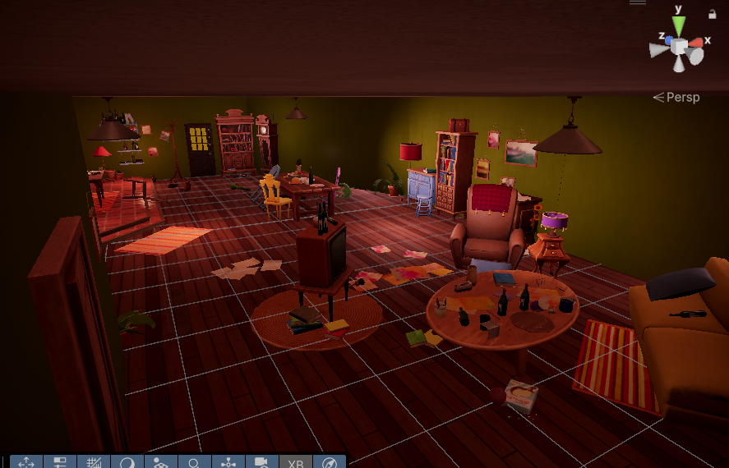

**Şekil 3.2.1** Oyun Kurgusunda Kullanılacak İlk Sahne

1. **OYUN GELİŞTİRME VE TEKNOLOJİ ENTEGRASYONU**

Aşağıdaki tabloda, proje geliştirme sürecinde kullanılan temel yazılım, kütüphane ve araçlar teknik işlevleriyle birlikte sunulmuştur:

| **Teknoloji**  **/**  **Araç** | **Açıklama** |
| --- | --- |
| **Github**  **/**  **Github Desktop** | Kod tabanının versiyon kontrolü, dallanma (branching) yönetimi ve eş zamanlı ekip çalışması için dağıtık sürüm kontrol sistemi olarak kullanılmıştır. |
| **Unity 6**  **Oyun Motoru** | Oyun sahnelerinin görsel-işitsel tasarımı, fiziksel etkileşimlerin modellenmesi ve VR uyumlu oyun mantığının geliştirilmesi için temel oyun motoru olarak kullanılmıştır. |
| **VR Meta Paketi** | Meta Quest gibi cihazlar için donanım-uyumlu VR etkileşim katmanlarını Unity ortamına entegre etmek amacıyla kullanılmıştır. |
| **JSON ile Dosya Kayıt** | Kullanıcı etkileşim verilerinin ve oyun durumlarının yapılandırılmış veri formatında (key-value yapısında) saklanması ve dışa aktarımı için kullanılmıştır. |
| **C# ve .NET** | Oyun mantığı (game logic), kullanıcı etkileşimleri, olay yönetimi ve sistem davranışlarının programatik olarak tanımlanması için ana programlama dili olarak tercih edilmiştir. |
| **Trello** | Agile proje yönetimi çerçevesinde görev ayrıştırması, sprint planlaması ve ekip içi iş yükü dağılımının izlenmesi amacıyla kullanılmıştır. |
| **Excalidraw** | Oyun mekanikleri, sistem mimarisi ve etkileşimsel akış şemalarının düşük seviyeli prototipler (low-fidelity wireframes) ve diyagramlar şeklinde görselleştirilmesi amacıyla kullanılmıştır. |

**Tablo 4.0** Oyun İçinde Kullanılan Teknolojiler

**4.1. Donanım Gereksinimleri**

Geliştirilen etkileşimli oyun, sanal gerçeklik (VR) teknolojisi ile entegre edildiğinden, uygun donanım gereksinimleri belirlenmiştir. Oyunun VR gözlükleri ile uyumlu olması, oyunculara daha etkili ve gerçekçi bir deneyim sunacaktır. Tablo 3.1’de en yaygın kullanılan VR gözlükleri ve bu gözlüklerin gereksinimleri ile birlikte önerilen bilgisayar donanım bileşenleri yer almaktadır.

| **VR Gözlüğü** | **Çözünürlük** | **Alan Ölçümü** | **GPU Gereksinimi** | **CPU Gereksinim** |
| --- | --- | --- | --- | --- |
| Meta Quest 3 | 2064 × 2208 | Oda ölçekli takip | Snapdragon XR2 Gen 2 | Snapdragon XR2 Gen 2 |
| Valve Index | 1440 × 1600 | Lighthouse Sensörlü Alan Takibi | NVIDIA GTX 970 / AMD RX 480 ve üzeri | Dört çekirdekli işlemci (Intel i5-7500 / Ryzen 5 1600 ve üzeri) |
| PlayStation VR2 | 2000 × 2040 | Sabit konum veya oda ölçekli | PlayStation 5 Dahili GPU | PlayStation 5 Dahili CPU |
| HTC Vive Pro 2 | 2448 × 2448 | Lighthouse Sensörlü Alan Takibi | NVIDIA GTX 1060 / AMD RX 480 ve üzeri | Intel i5-4590 / AMD Ryzen 1500 ve üzeri |

**Tablo 4.1** Oyun İçin Kullanılabilecek VR Seçenekleri

**4.2. “Input” ve VR Kütüphanelerinin Entegrasyonu**

Oyun geliştirme sürecinde temel oyun motoru olarak Unity 6 tercih edilmiştir. VR platformlarına yönelik geliştirme yapılırken kullanıcı deneyimini artırmak, geliştirici test süreçlerini kolaylaştırmak ve cihaz uyumluluğunu geliştirmek amacıyla Unity 6’nın yeni Input Sistemi (New Input System) kurulmuştur. Bu yeni sistem, eski klasik input sistemlerine kıyasla, kullanıcı girişlerini farklı kontrolcüler üzerinden eş zamanlı olarak tanımlayıp yönetebilme, çoklu platform desteği ve modülerlik sağlamaktadır. Böylelikle oyun, Oculus Rift, HTC Vive ve benzeri VR platformlarıyla daha uyumlu hale getirilmiştir.

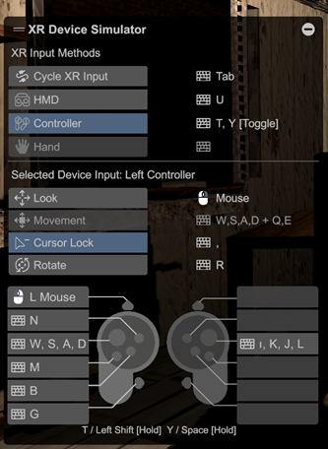

**Şekil 4.2** VR kütüphanesinin sağladığı panel sayfası

Ayrıca Unity 6'nın kendi VR kütüphanesi de entegrasyon sürecinde aktif olarak kullanılmıştır. Bu kütüphane sayesinde VR gözlüklerle gerçek zamanlı testler ve simülasyonlar gerçekleştirilebilmiştir. Böylece geliştiriciler, oyunun VR ortamındaki performansını gözlemleyip gerekli ayarlamaları hızlı ve etkili bir şekilde sağlanmıştır.

**4.3. Optimizasyon Planlaması**

Oyunun VR ortamında akıcı ve yüksek performanslı çalışmasını sağlamak için çeşitli optimizasyon stratejileri benimsenmiştir. Bu adımlar teknik detaylarıyla aşağıda ayrıntılı olarak incelenmektedir:

**4.3.1. Model ve Doku(Texture) Optimizasyonu**

Oyunda kullanılan görsel varlıklar (assetler), VR ortamının performans gereksinimlerini karşılayabilmesi için yüksek poligonlu (high-poly) modeller yerine orta poligonlu (mid-poly) olarak seçilmiştir. Kullanılan modellerin köşe sayısı optimize edilerek, görsel kalite ile performans arasında ideal bir denge sağlanmıştır. Ayrıca tüm dokuların çözünürlüğü düşürülmüş ve özel olarak “texture compression” yöntemleri kullanılarak dosya boyutları önemli ölçüde azaltılmıştır. Bu teknik, grafik işlemcisindeki bellek tüketimini minimum seviyeye indirgemiştir.

**4.3.2. “Mesh Renderer” Optimizasyonu**

“Mesh renderer” bileşenlerinde detay seviyesi düşük (low) seviyelere indirilerek, grafik işleme yükü azaltılmıştır. gölgelendirme (Shader) üzerinde gerçekleştirilen optimizasyonlar sayesinde, “render pipeline” içerisindeki aşırı yüklenmeler minimize edilmiştir.

**4.3.3. Yazılımsal Optimizasyon**

Oyunun yazılım katmanında da performans iyileştirmeleri yapılmıştır. Unity 6’nın “Update” metodunda her frame'de gereksiz çalışan veya sürekli güncelleme gerektirmeyen fonksiyonlar titizlikle analiz edilmiş ve optimize edilmiştir. Bu işlem, CPU üzerindeki yükü azaltarak oyun içi “FPS” değerlerinin sabit kalmasına yardımcı olmuştur.

**4.3.4. Statik Nesne Yöntemi ve “Batching”**

Oyun sahnesindeki hareket etmeyen nesneler, Unity 6 tarafından "static" olarak işaretlenmiş ve “static batching” özelliği kullanılmıştır. Bu işlem sayesinde birden fazla nesne tek bir “batch” olarak işlenerek, toplam sayısı düşürülmüş ve render performansı ciddi ölçüde artırılmıştır. Şekil 3.3.4’te bu işlemin gerçekleştirildiği ve gerçekleştirilmediği durumlara ait değerler gösterilmektedir.

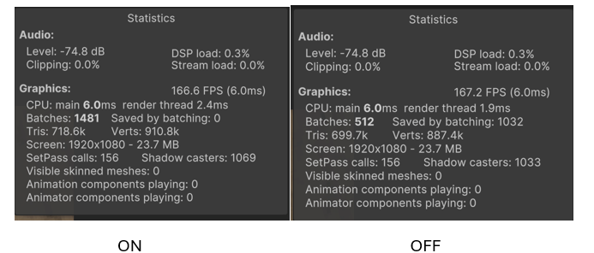

**Şekil 4.3.4** Unity6 üzerinde kontrollerin sağlandığı istatistik paneli sonuçları

**4.3.5. GPU instancing ile Draw Call Optimizasyonu**

Material ayarlarında "GPU Instancing" özelliği etkinleştirilmiştir. Bu özellik, sahnede aynı materyali kullanan birden fazla nesnenin, GPU tarafından tek bir işlemde (tek bir "draw call") çizilmesini sağlar. Normalde, her nesne için ayrı bir çizim işlemi gerçekleştirilirken, GPU Instancing sayesinde bu nesneler gruplandırılarak tek seferde işlenir.

Bu yöntem, özellikle sahnede çok sayıda aynı türde nesne bulunduğunda büyük bir performans artışı sağlar. Çünkü işlemci (CPU), her nesne için ayrı ayrı çizim komutları göndermek yerine, tek bir komut ile tüm benzer nesneleri çizdirir. Böylece CPU üzerindeki yük azalır, "draw call" sayısı düşer ve oyunun genel performansı önemli ölçüde artar. Özellikle büyük ve karmaşık sahnelerde, FPS (kare hızı) değerlerini iyileştirerek daha akıcı bir oyun deneyimi sunar.

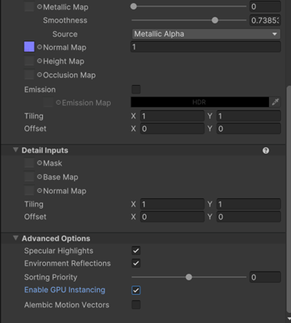

**Şekil 4.3.5** Unity6 üzerinde sahnede bulunan objelerde “GPU Instancing” ayarının bulunduğu kısım

**4.4. Yazılım Geliştirmeleri**

**4.4.1. Modülerlik İçin “Event Manager” ve “Event” Sistemi**

Oyunun kod tabanının modülerliğini ve sürdürülebilirliğini artırmak için merkezi bir Event Manager sistemi oluşturulmuştur. Bu Event Manager, oyun içindeki tüm olayların (event'lerin) yönetimini sağlayan merkezi bir iletişim yapısı olarak tasarlanmıştır. Bu sistem sayesinde oyun bileşenleri birbirinden bağımsız şekilde çalışabilir ve gerektiğinde birbirleriyle haberleşebilir duruma getirilmiştir.

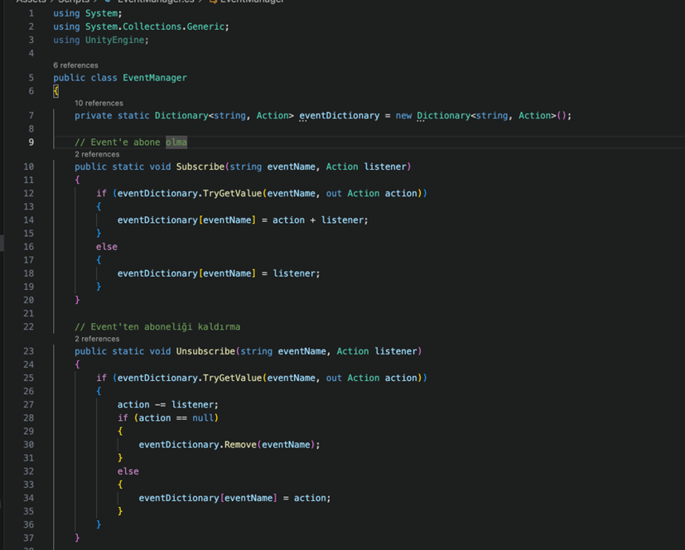

**Şekil 4.4.1** Geliştirilen “Event” Sistemi Kodu

Ayrıca bu sistem sayesinde, oyun içinde gerçekleştirilen etkileşimler ve tetiklemeler takip edilebilir ve yönetilebilir hale gelmiştir. Bu durum, projedeki geliştiricilerin iş birliği içerisinde çalışmasını kolaylaştırarak, geliştirme ve bakım süreçlerinde verimliliği artırmıştır.

1. **DOKÜMANTASYON VE OYUNCU BİLGİLENDİRİLMESİ**

Bu bölümde, oyunun geliştirme sürecinde kullanılan dökümantasyon yöntemleri ve oyuncuların bilgilendirilme süreçleri ele alınacaktır. Oyun geliştirme sürecinin sürdürülebilir, tutarlı ve sistematik bir şekilde ilerleyebilmesi için detaylı dökümantasyon oluşturulması gerekmektedir. Aynı zamanda, oyuncuların veri güvenliği, oyun içeriği ve olası psikolojik etkiler hakkında bilgilendirilmesi, proje kapsamında etik bir zorunluluk olarak değerlendirilmektedir. Bu bağlamda, oyuncuların bilinçli bir şekilde oyun deneyimi yaşayabilmesi için açık rıza ve onam süreçleri yürütülecektir.

**5.1. Onam Formu**

Oyun kapsamında, oyuncuların veri güvenliği ve oyun içeriği hakkında bilgilendirilmesi amacıyla bir **onam süreci** yürütülecektir. Bu süreç, oyuncuların oyun sırasında toplanacak veriler hakkında bilgi sahibi olmalarını ve verilerinin nasıl işleneceği konusunda açık rızalarının alınmasını içermektedir.

**Açık Rıza ve Veri Kullanım Politikaları:** Oyuncuların kişisel verilerinin işlenmesine yönelik süreçler, **Genel Veri Koruma Yönetmeliği (GDPR - General Data Protection Regulation)** ve **Kişisel Verileri Koruma Kanunu (KVKK)** gibi uluslararası ve ulusal veri koruma mevzuatlarına uygun şekilde yürütülecektir. Oyuncular, aşağıdaki konularda detaylı olarak bilgilendirilecek ve açık rızaları alınacaktır:

* **Toplanan Veriler:** Oyuncuların kimlik bilgileri, oyun içi davranışları, etkileşim verileri ve tercihlerine ilişkin bilgiler.
* **Veri İşleme Amaçları:** Kullanıcı deneyimini iyileştirmek, oyun içi analizler yapmak, bağımlılık farkındalığını artırmaya yönelik akademik araştırmalar yürütmek ve teknik iyileştirmeler sağlamak.
* **Saklama Süresi ve Paylaşım:** Verilerin ne kadar süreyle saklanacağı, kimlerle paylaşılabileceği ve oyuncuların verilerini silme taleplerini nasıl iletebileceği hakkında bilgilendirme yapılacaktır.

Oyuncular, oyun başlamadan önce onam formu aracılığıyla bu bilgileri içeren metni okuyarak **açık rıza** vereceklerdir. Oyunculara, istedikleri zaman rızalarını geri çekme hakkına sahip oldukları açıkça belirtilecektir.

**Psikolojik Etkiler Hakkında Bilgilendirme:** Oyunun bağımlılık teması çerçevesinde zorlayıcı psikolojik deneyimler içermesi nedeniyle, oyuncuların **psikolojik etkiler konusunda bilgilendirilmesi** kritik bir adımdır. Bu bilgilendirme, aşağıdaki konuları kapsayacaktır:

* **Duygusal Tepkiler:** Oyuncuların oyunun içeriğinden dolayı stres, kaygı veya rahatsızlık hissedebileceği durumlar detaylandırılacaktır.
* **Bağımlılık Farkındalığı:** Oyun, bağımlılıkla mücadeleyi vurgulayan bir içeriğe sahip olduğundan, oyuncuların bağımlılık süreci ve etkileri hakkında bilgi sahibi olmaları sağlanacaktır.
* **Psikolojik Destek ve Kaynaklar:** Oyuncuların oyundan etkilenmeleri durumunda başvurabilecekleri destek mekanizmaları hakkında bilgilendirme yapılacaktır. Bu kapsamda, bağımlılık danışmanlık merkezleri ve psikolojik destek hizmetlerine yönlendirme seçenekleri sunulacaktır.

Bu bilgilendirme, oyun başlamadan önce oyunculara sunulacak **dijital bir onam formu** aracılığıyla gerçekleştirilecektir. Oyuncular, formu onaylayarak, oyunun içeriğini anladıklarını ve olası psikolojik etkiler konusunda bilgilendirildiklerini kabul etmiş olacaklardır.

**5.2. Oyun Tasarımı Dökümanı (GDD)**

Oyun Tasarım Dokümanı (GDD - Game Design Document), oyun geliştirme sürecinin temel bileşenlerini içeren kapsamlı bir belgedir. Bu doküman, geliştiricilerin, tasarımcıların ve diğer proje paydaşlarının oyun vizyonunu ortak bir şekilde takip edebilmesini sağlamak amacıyla hazırlanacaktır. GDD'nin ana bileşenleri şunlardır:

* **Oyun Mekanikleri ve Kurallar**: Oyuncuların etkileşimde bulunacağı oyun mekanikleri, temel oynanış dinamikleri, kazanma ve kaybetme koşulları detaylandırılacaktır.
* **Hikâye ve Senaryo Yapısı**: Oyunun anlatı yapısı, karakter gelişimi ve oyuncuların karşılaşacağı senaryolar GDD içinde açıklanacaktır.
* **Seviye Tasarımı**: Oyun içerisindeki farklı seviyeler, görevler ve oyuncuların ilerleme süreçleri detaylandırılarak, her seviyenin bağımlılık farkındalığını nasıl destekleyeceği belirlenmektedir.
* **Görsel ve İşitsel Unsurlar**: Oyunun estetik tasarımı, grafiksel stiller, ses efektleri ve müzik tasarımları GDD içerisinde planlanacaktır.
* **Yapay Zeka ve Oyun İçi Etkileşimler**: Oyunun dinamikleri doğrultusunda, oyuncuların kararlarına nasıl tepki veren sistemlerin geliştirileceği açıklanacaktır.

1. **GERÇEKLEŞTİRİLEN GELİŞMELER VE GELECEK PLANLAMASI**

Bu bölümde, oyun geliştirme sürecinde tamamlanan aşamalar ve ilerleyen süreçte gerçekleştirilecek çalışmalar ele alınacaktır. Proje, bağımlılık farkındalığını artırmayı hedefleyen bir oyun geliştirme sürecini kapsamaktadır. Bu doğrultuda, anlatı yapısı, seviye ve oyun tasarımı çerçevesi, kullanılan teknolojiler ve yazılım bileşenleri detaylandırılacaktır. Ayrıca, henüz tamamlanmamış ve ilerleyen aşamalarda gerçekleştirilecek çalışmalar belirli bir plan çerçevesinde sunulacaktır.

**6.1. Gerçekleştirilen Gelişmeler**

Proje kapsamında tamamlanan geliştirmeler, oyun mekaniği, hikâye anlatımı ve teknik altyapı açısından farklı bileşenler içermektedir. Bu bileşenler aşağıda üç ana başlık altında ele alınmaktadır.

**6.1.1. Anlatı Yapısı**

Oyuna, karakterin bağımlılık etkisindeki davranışlarını yansıtan görev tabanlı bir yapı eklenmiştir. Hikayeyi daha gerçekçi kılacak gündelik rutinlerin gerçekleştirilmesini amaçlayan yönlendirmeler, oyuncuya harita veya çevresel ipuçları aracılığıyla aktarılmakta; böylece hem mekânsal farkındalık artırılmakta hem de anlatı daha gerçekçi hale getirilmektedir. Görevler, karakterin alkol etkisindeki fiziksel ve zihinsel durumu göz önünde bulundurularak sahnelenmiş, oyuncunun karakterin içsel çatışmalarını doğrudan deneyimlemesi hedeflenmiştir.

Ayrıca, bilimsel kaynaklardan alınan kısa bilgilendirme metinleri hazırlanmış ve bunlar oyun içi yükleme ekranlarına ve belirli sahnelere entegre edilmiştir. Bu sayede anlatımın gerçeklikle bağlantısı güçlendirilmiş ve oyuncunun bilinç düzeyine katkı sağlanmıştır.

**6.1.2. Seviye ve Oyun Tasarım Çerçevesi**

**6.1.2.1. Oyun Çevresinin Tasarlanması**

Bu başlık altında, oyuncunun alkol bağımlılığının farklı evrelerini deneyimleyeceği beş ana mekânın 3B ortam tasarımları sunulmuştur. Her mekân; psikolojik baskı, yalnızlık, kaos ve yabancılaşma gibi duyguları pekiştirecek şekilde detaylandırılmıştır. Metro istasyonunun kalabalık ve loş ışıkları, banyonun yalnız atmosferi, evin dağınık yaşam alanı, yatak odasındaki içsel karmaşa ve ofisin rutin baskısı, oyuncunun bağımlılık döngüsünü daha iyi kavramasını sağlayacak biçimde modellenmiştir.

| **Sahne İsmi** | **Görsel** |
| --- | --- |
| **Ev Sahnesi** |  |
| **Banyo Sahnesi** |  |
| **Yatak Odası Sahnesi** |  |
| **Metro İstasyonu Sahnesi** |  |
| **Ofis Sahnesi** |  |

**Tablo 6.1.2.1** Geliştirilen Sahnelerin Görselleri

**6.1.2.2. Sinematik Siyah Ekran, Yükleme Ekranı ve Anlatıcı Kullanımı**

Oyunumuzda, belirli geçiş sahneleri ve önemli anlatı anlarında siyah ekran üzerine karakterin iç sesiyle sunulan metinlere yer verilmiştir. Bu sinematik anlatım tekniği, görsel dikkat dağıtıcı unsurları ortadan kaldırarak oyuncunun doğrudan karakterin duygusal durumuna odaklanmasını sağlar. İçsel monologlar, karakterin yaşadığı çatışmaları ve duygusal derinliği etkili şekilde aktarmaktadır. bu metinler Unity’nin “TextMeshPro” bileşeni kullanılarak yüksek okunabilirlikte ekrana yansıtılmakta, yazıların karakter karakter ekranda görünmesi ise “Coroutine” yapısı ile kontrol edilmektedir. Her harf ekranda belirirken, eşlik eden bir ses efekti (AudioSource) oynatılarak atmosfer güçlendirilmiştir. Metinler JSON dosyasından dinamik olarak yüklenmekte ve farklı versiyonları kolayca yönetilebilmektedir.

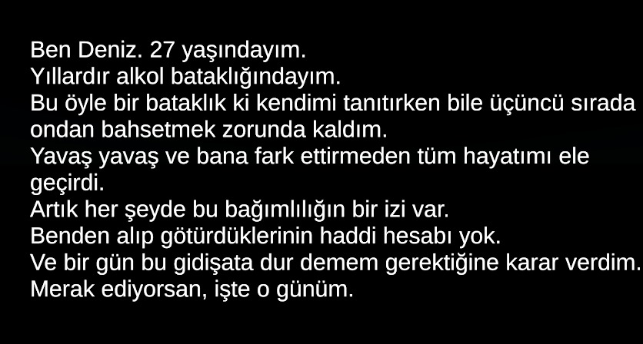

**Şekil 6.1.2.2.1** Siyah Ekran Kullanım Örneği

Ayrıca bazı geçiş sahneleri ve yükleme ekranlarında, bilimsel makalelerden ve güncel araştırmalardan derlenen kısa bilgilendirme metinlerine yer verilmiştir. Bu metinler, oyuncuya bağımlılık hakkında farkındalık kazandırmayı amaçlamakta; oyunun öğretici yönünü güçlendirerek anlatının gerçek dünya ile bağını pekiştirmektedir. Bilgiler, anlaşılır fakat bilimsel doğruluğu koruyan bir dille sunulmuş, böylece eğitsel içerik oyunun doğal akışına entegre edilmiştir.

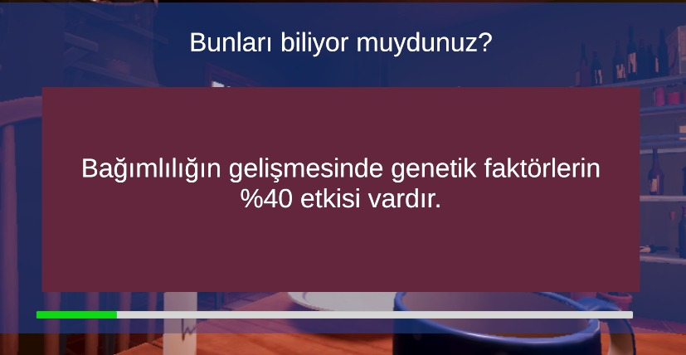

**Şekil 6.1.2.2.2** Yükleme Ekranı Kullanım Örneği

**6.1.2.3. Kullanıcı Arayüzü Tasarımı**

Oyun için sade, kullanıcı dostu ve erişilebilirliği ön planda tutan bir kullanıcı arayüzü (UI) tasarlanmıştır. Ana menü, ayarlar ve oyun içi etkileşim ekranları, oyuncunun ihtiyaç duyduğu bilgilere hızlı erişimini sağlamak üzere yapılandırılmıştır. Ses, grafik ve kontrol ayarlarını içeren bu arayüz; Unity’nin UI sistemleri kullanılarak oluşturulmuş, farklı çözünürlük ve ekran modlarıyla uyumlu olacak şekilde optimize edilmiştir. Tasarımda okunabilirlik, işlevsellik ve görsel sadelik esas alınmıştır.

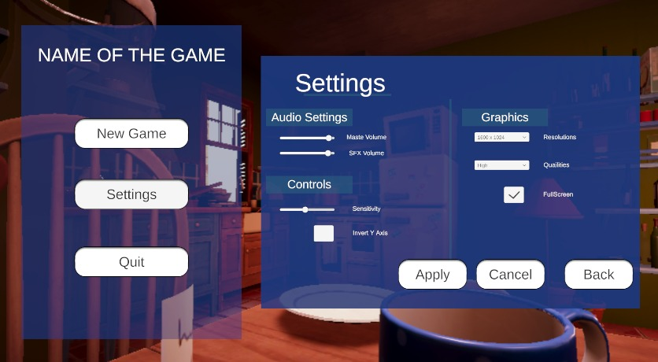

**Şekil 6.1.2.3** Kullanıcı Arayüzü Görseli

**6.1.3. Kullanılan Teknolojiler ve Yazılım Bileşenleri**

**6.1.3.1. Görev Yönetim Sistemi**

Oyun içerisinde yönlendirme ve anlatı bütünlüğünü sağlamak amacıyla, modüler bir görev yönetim sistemi (Task Manager) geliştirilmiştir. Bu yapı, “MyTask” adlı soyut sınıf üzerinden türetilen görev bileşenleri ile çalışmakta ve her görevin tamamlanma durumunu dinamik olarak kontrol etmektedir. Görevler; ev, metro ve ofis gibi farklı sahnelere özel olarak “TaskType” enum değeri ile sınıflandırılmıştır.

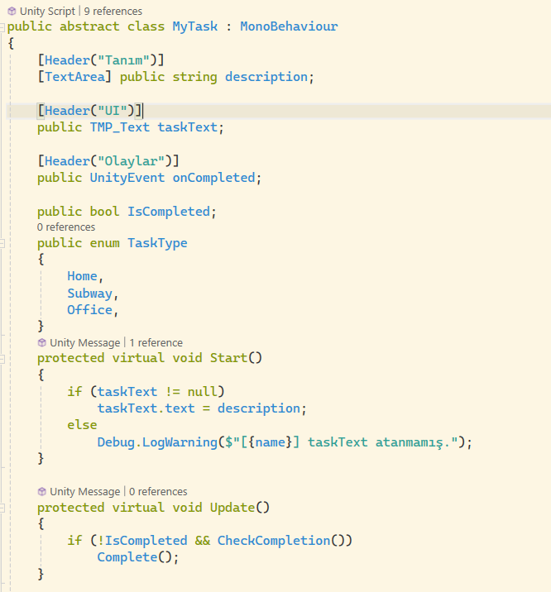

**Şekil 6.1.3.1** Görev Yönetim Kod Dizimi

Sistem, “CheckCompletion()” metodu üzerinden her görevin kendi özel tamamlama koşullarını kontrol etmesine olanak tanımakta; görev tamamlandığında “onCompleted” olayını tetikleyerek hem oyun ilerleyişini hem de UI etkileşimlerini yönetmektedir. “TaskManager” sınıfı ise sahnedeki tüm görevleri izleyerek tamamlanma durumlarını denetlemekte ve tüm görevlerin bitişiyle birlikte kullanıcıya bilgilendirme sağlamaktadır.

**6.1.3.2. Oyuncu Kontrol Sistemi**

Oyuncunun hareket, bakış yönü, koşma ve zıplama gibi temel etkileşimlerini yöneten “PlayerController” bileşeni, Unity’nin yeni “Input System” yapısıyla güncellenmiş ve çeşitli hata düzeltmeleri yapılmıştır. Karakterin daha akıcı hareket etmesi için “SmoothDamp” tabanlı yumuşak hız geçişleri uygulanmış, UI açıkken hareketin engellenmesini sağlayan bir kontrol mekanizması eklenmiştir. Ayrıca sprint sırasında stamina kullanımı entegre edilmiş, kamera dönüşleri LateUpdate içinde yumuşatılarak daha doğal bir deneyim sağlanmıştır. Kod yapısı olay bazlı aboneliklerle modüler hale getirilmiştir.

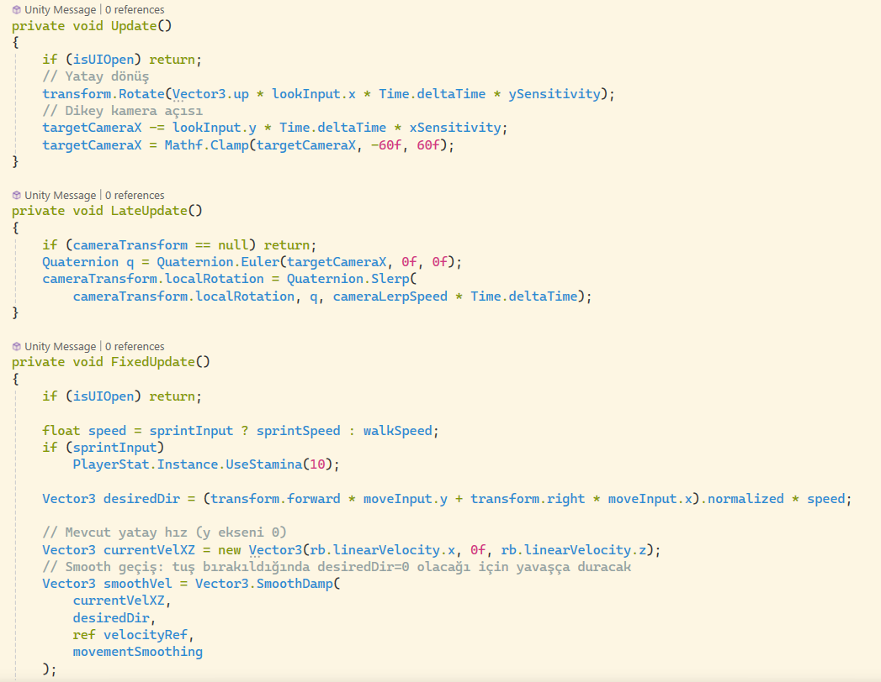

**Şekil 6.1.3.2** Oyuncu Hareket Sisteminin Sürekli Çalışan Metodları

**6.1.3.3. Yapılacaklar Listesi (To-Do List Manager)**

Oyuncunun aktif görevlerini takip edebilmesini sağlamak amacıyla geliştirilen “ToDoListManager” sınıfı, oyun içi arayüzde sağ üst köşede dinamik bir yapılacaklar listesi sunar. “Inspector” üzerinden tanımlanabilen başlangıç görevlerini otomatik olarak yükler ve çalışma zamanında görevleri listeye ekleyebilir. Prefab tabanlı bir yapı kullanılarak görev metinleri UI'da görsel olarak oluşturulur. Görev silme işlemleri yalnızca kod üzerinden yapılmakta olup, görev tamamlandığında metin saydamlığı azaltılarak görsel bir geri bildirim sağlanmaktadır. Sistem Singleton deseniyle organize edilerek oyun boyunca tek bir örnek üzerinden yönetilmektedir.

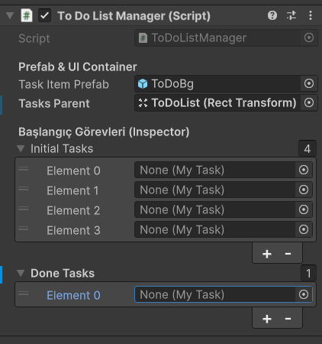

**Şekil 6.1.3.3** Yapılacaklar Listesi Dosyasının “İnspector” Üzerinden Kontrolü ve Parametre Atama Sayfası

**6.1.3.4. Arayüz Yönetimi (UI Manager)**

Oyun içi kullanıcı arayüzünün (UI) merkezi yönetimini sağlayan “UIManager” sınıfı, “Singleton” tasarım deseniyle yapılandırılmıştır. Ana menü, ayarlar, duraklatma menüsü ve oyun içi arayüz gibi temel panellerin kontrolünü üstlenir. Oyuncu girişlerine göre (örneğin Escape, 1, 2 tuşları) arayüz geçişlerini gerçekleştirir ve sahneye bağlı olarak doğru arayüz öğelerini aktif hale getirir. Ayrıca “ShowInteractionPanel()” ve “HideInteractionPanel()” metodları aracılığıyla oyuncuya gösterilecek etkileşimli metinlerin yönetimi sağlanmaktadır. Sahne geçişleri “SceneLoader” aracılığıyla animasyonlu şekilde gerçekleştirilirken, oyun zaman akışı “(Time.timeScale)” panel durumlarına göre duraklatılıp devam ettirilebilir.

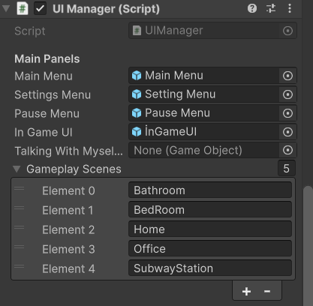

**Şekil 6.1.3.4** Arayüz Dosyasının “İnspector” Üzerinden Kontrolü ve Parametre Atama Sayfası

**6.1.3.5. Kalite Optimizasyonu (Quality Optimizer)**

“BatchImportSettings” sınıfı, proje içeriğinde performans odaklı otomatik optimizasyon gerçekleştiren bir “Unity Editor” eklentisidir. “Kullanıcı Tools” > “Batch Import Settings” menüsünden çalıştırıldığında, tüm materyallerde “GPU instancing’i” aktif hale getirerek “draw call” sayısını azaltır. Aynı zamanda sahneye eklenen 3D modellerin mesh sıkıştırma ayarlarını düşük seviyesine getirerek hafıza kullanımını optimize eder. Ayrıca tüm doku (texture) dosyalarının sıkıştırma ayarları düşük kaliteye çekilerek dosya boyutları minimize edilir.

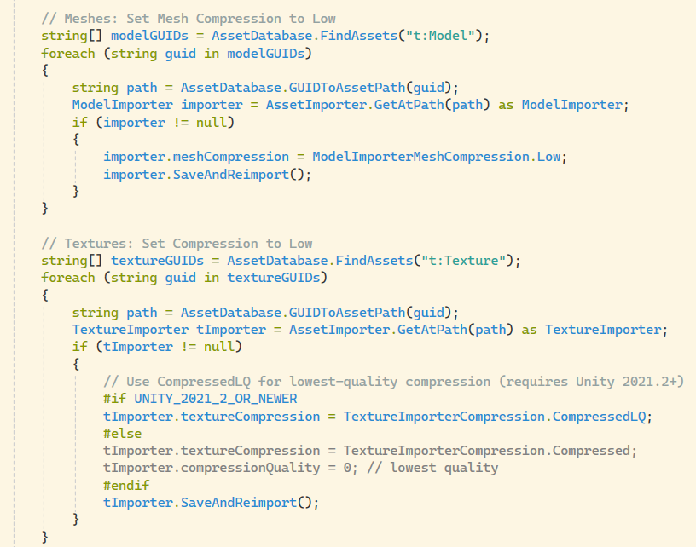

**Şekil 6.1.3.5** “Quality Optimizer” İle Görüntü Ayarlarının Değiştirilmesi

**6.1.3.6. Etkileşimli Nesne Kontrolü**

“InteractableUIController” sınıfı, sahnedeki etkileşimli nesnelerin oyuncu ile mesafe temelli etkileşim kurmasını sağlar. Unity’nin “Physics.OverlapBox” fonksiyonu ile belirlenen bir alana (boxSize) oyuncunun girmesi algılanarak, nesne üzerine 3B yazılı bir etkileşim bildirimi (promptObject) gösterilir. Oyuncu E tuşuna bastığında, etkileşim paneli açılır ve UIManager üzerinden kullanıcıya açıklama (interactionText) sunulur. Aynı tuşa tekrar basıldığında panel kapanır. Panel açıkken oyuncu hareketi “EventManager” aracılığıyla kilitlenir. Bu yapı, oyun içi nesnelerle anlamlı ve kullanıcı dostu etkileşimlerin sağlanmasına olanak tanır.

**6.1.3.7. ChatBot Entegrasyonu İle NPC Diyalog Sistemi**

Bu yapı, “NPCChatTrigger” ve “WebChatLLM” sınıflarından oluşan bir NPC sohbet sistemi sağlar. “NPCChatTrigger”, oyuncu bir NPC’ye çarptığında tetiklenir ve belirli bir bekleme süresine (triggerCooldown) göre tekrar etkileşim izni verir. Bu tetikleme, “WebChatLLM” üzerinden önceden alınmış diyalogların gösterilmesini sağlar. “WebChatLLM”, “OpenRouter” üzerinden OpenAI modeline API istekleri göndererek kaba, sinirli ve iğneleyici tarzda NPC tepkileri üretir. Diyaloglar bir kuyruğa alınır ve oyuncu etkileşim kurdukça sırayla kullanılır. Kuyruk azaldığında sistem otomatik olarak yeni tepkiler çekmeye devam eder. Bu sistem, oyun içindeki NPC’lerin yapay zekâ destekli dinamik tepkiler vermesine olanak tanır.

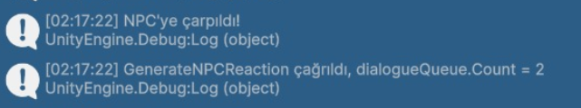

**Şekil 6.1.3.7** Konsol Üzerinden “ChatBot” Entegrasyonunun Kontrolü

**6.2. Geleceğe Yönelik Planlama**

Oyun içerisinde yer alacak mini oyunların yazılım geliştirme süreci tamamlanacaktır. Tasarımı tamamlanan diyalog sisteminin testi gerçekleştirilecektir. Oyun Tasarım Dokümanı (GDD) yazım sürecine devam edilecektir. Yeni eklenen özelliklerin VR üzerinde testlerine devam edilecektir. Ses, hikaye ve NPC tasarımları üzerinde çalışılacak, yeni eklenen özelliklerle hikaye bütünlüğü sağlanacaktır.

1. **SONUÇLAR**

Bu proje kapsamında, genç bireylerin sigara, alkol, uyuşturucu, sosyal medya ve teknoloji bağımlılığı gibi zararlı alışkanlıklara karşı farkındalık kazanmalarını sağlamak amacıyla sanal gerçeklik destekli etkileşimli bir oyun geliştirilmiştir. Oyun, kullanıcıları bağımlılıkla mücadele eden karakterlerin deneyimlerine dahil ederek, bu alışkanlıkların bireysel ve toplumsal etkilerini anlamalarına yardımcı olmaktadır. Unity oyun motoru kullanılarak optimize edilen oyun, gerçekçi bir deneyim sunmayı hedeflemekte ve veri güvenliği açısından anonimleştirme teknikleri ile korunmaktadır. Bu çalışma, eğitici ve bilinçlendirici bir platform oluşturarak, gençlerin sağlıklı yaşam seçimleri yapmalarına katkı sağlamayı amaçlamaktadır.

**8. KAYNAKLAR**

[1] W. BECKER, “Fluorescence lifetime imaging - techniques and applications,” *J. Microsc.*, vol. 247, no. 2, pp. 119–136, Aug. 2012.

[1] World Health Organization, “Tobacco Fact Sheet,” WHO, 2020.

[2] J. Rehm, S. Kailasapillai, and E. Larsen, “A systematic review of the epidemiology of unrecorded alcohol consumption and related health effects,” *Am. J. Public Health*, vol. 103, no. 6, pp. e1–e8, 2013.

[3] United Nations Office on Drugs and Crime, “World Drug Report 2019,” UNODC, 2019.

[4] V. J. Shute, “Focus on form: A design principle for video games that support learning,” *J. Educ. Psychol.*, vol. 100, no. 4, pp. 227–236, 2008.

[5] D. Freeman et al., “Virtual reality in the treatment of mental health disorders,” *Br. J. Psychiatry*, vol. 211, no. 3, pp. 162–171, 2017.

[6] F. Kagalwala and S. Singh, “Hashing techniques for data privacy and security,” *Int. J. Adv. Res. Comput. Sci. Softw. Eng.*, vol. 6, no. 5, pp. 1–6, 2017.

[7] Unity Technologies, “Unity Documentation: High Definition Render Pipeline,” Unity, 2022.

[8] GBD 2016 Alcohol Collaborators, “Alcohol use and burden for 195 countries and territories, 1990–2016: a systematic analysis for the Global Burden of Disease Study 2016,” *Lancet*, vol. 392, pp. 1015–1035, 2018.

[9] World Health Organization, “Alcohol [Fact sheet],” WHO, 2018.

[10] C. S. Lieber, “Relationships between nutrition, alcohol use, and liver disease,” *Alcohol Research & Health*, vol. 27, pp. 220–231, 2003.

[11] T. P. Fleming, A. J. Watkins, M. A. Velazquez et al., “Origins of lifetime health around the time of conception: causes and consequences,” *Lancet*, vol. 391, pp. 1842–1852, 2018.

[12] M. Lane, R. L. Robker, and S. A. Robertson, “Parenting from before conception,” *Science*, vol. 345, pp. 756–760, 2014.

[13] A. Kwok, A. L. Dordevic, G. Paton et al., “Effect of alcohol consumption on food energy intake: a systematic review and meta-analysis,” *British Journal of Nutrition*, vol. 121, pp. 481–495, 2019.

[14] T. B. Konkolÿ, D. C. Hodgins, and T. C. Wild, “Co-occurring substance-related and behavioral addiction problems: a person centered, lay epidemiology approach,” *Journal of Behavioral Addictions*, vol. 5, no. 4, pp. 614–2062, 2016.

[15] T. M. Schulte and Y. Hser, “Substance use and associated health conditions throughout life span,” *Public Health Reviews*, vol. 35, no. 2, 2014.

[16] P. Manari, V. R. Preedy, and T. J. Peters, “Nutritional intake of hazardous drinkers and dependent alcoholics in the UK,” *Addiction Biology*, vol. 8, no. 2, pp. 201–210, 2003.